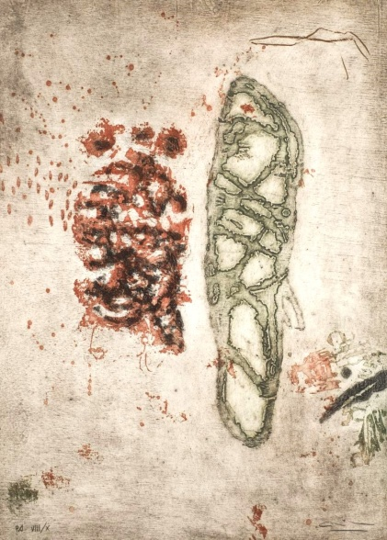
+ AUTOR: JOSÉ MANUEL CIRIA.
+ TÍTULO: "Hoja de acacia guardada en el libro".
+ SERIE: “MÁSCARAS DE LA MIRADA”.
+ TÉCNICA: Aguafuerte, aguatinta, carborundo y cera.
+ SOPORTE: Papel Velín Arches blanco roto, 300 grs.
+ MEDIDAS: 80 x 60 centímetros.
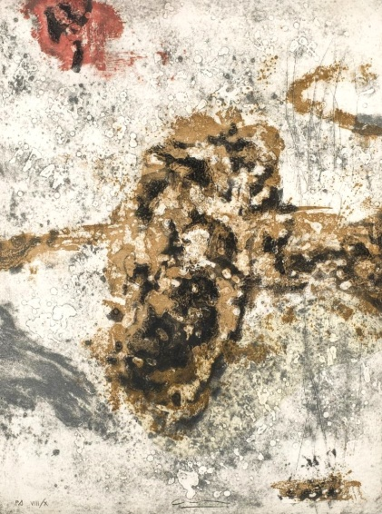
+ AUTOR: JOSÉ MANUEL CIRIA.
+ TÍTULO: "La verdad del vino".
+ SERIE: “MÁSCARAS DE LA MIRADA”.
+ TÉCNICA: Aguafuerte, aguatinta, carborundo y collage.
+ SOPORTE: Papel Velín Arches blanco roto, 300 grs.
+ MEDIDAS: 80 x 60 centímetros.

